本文档为Llama 2基于AML 的finetune和deployment指引。分别包含SDK实现和UI向导式实现。SDK实现同样可基于Databricks 实现。

目录

一、 Llama 2 finetune 2

(一) AML Studio向导式finetune 2

1. 进入AML Studio 2

2. 通过点击‘finetune’按钮实现向导式的微调 3

3. 设置finetune 3

4. 设置训练数据集和测试集，设置提前创建的computer cluster 作为finetune的算力。点击“finish”启动finetune 任务。Finetune耗时较久。 5

5. Finetune成功后注册模型： 7

(二) 交互式代码实现finetune 9

1. 进入AML Studio 的notebook 模式 10

2. 连接workspace 10

3. 此处选择"Llama-2-7b"为例作为基础模型 11

4. 选择训练数据 12

5. 提交finetune 训练任务 12

6. 查看模型效果 13

7. 在工作区注册模型 14

8. 将finetune的模型部署为online endpoint 14

9. 基于终结点测试模型 15

二、 Llama 2 部署 15

(一) 交互式代码实现 15

■ Realtime endpoint部署 15

1. 配置workspace和模型部署 15

2. 安装依赖 16

3. 配置AML workspace 16

4. 查看Llama 2 模型是否在AML registry 17

5. 创建 AML endpoint 18

6. 创建Llama 2模型部署 18

7. 模型推理 19

(二) AML Studio向导式模型部署终结点 20

Realtime endpoint部署 20

■ Batch endpoint部署 23

# Llama 2 finetune

## AML Studio向导式finetune

**向导式的训练模式并没有暴露太多模型参数让建模人员设置。**

### 进入AML Studio

在首页搜索框键入azure machine learning，选择service 下面的“Azure Machine Learning”。新建workspace 或者使用现有的workspace，点击“Launch workspace“ 进入workspace

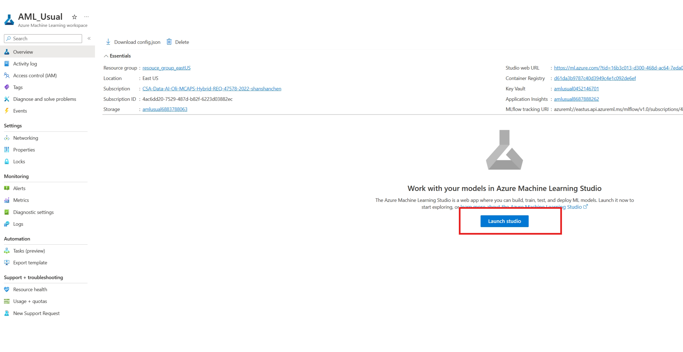

进入 studio 界面中点选 Model catalog，llama2 模型在左上角第一个。点击进入。

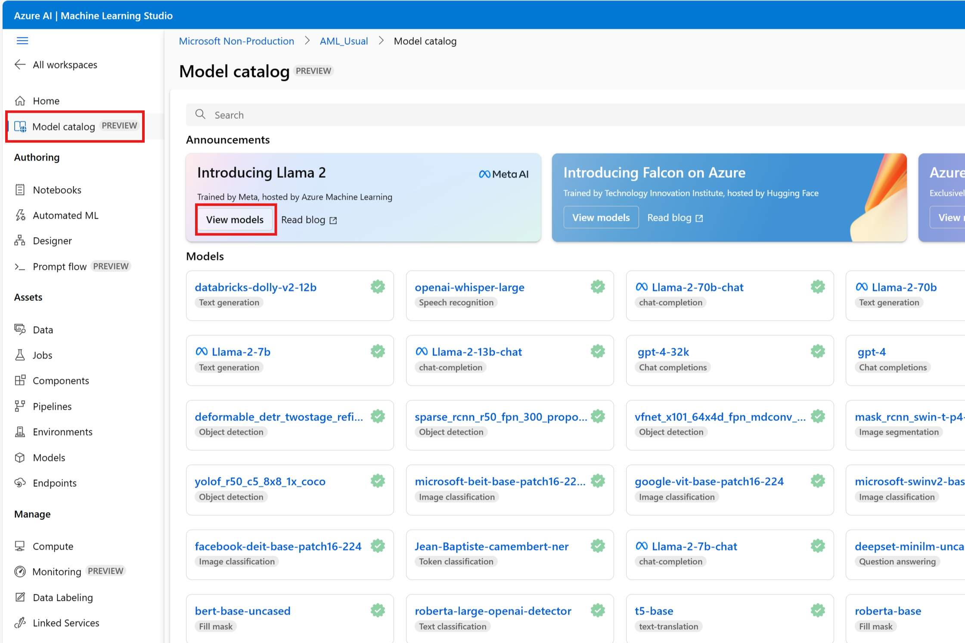

### 通过点击‘finetune’按钮实现向导式的微调

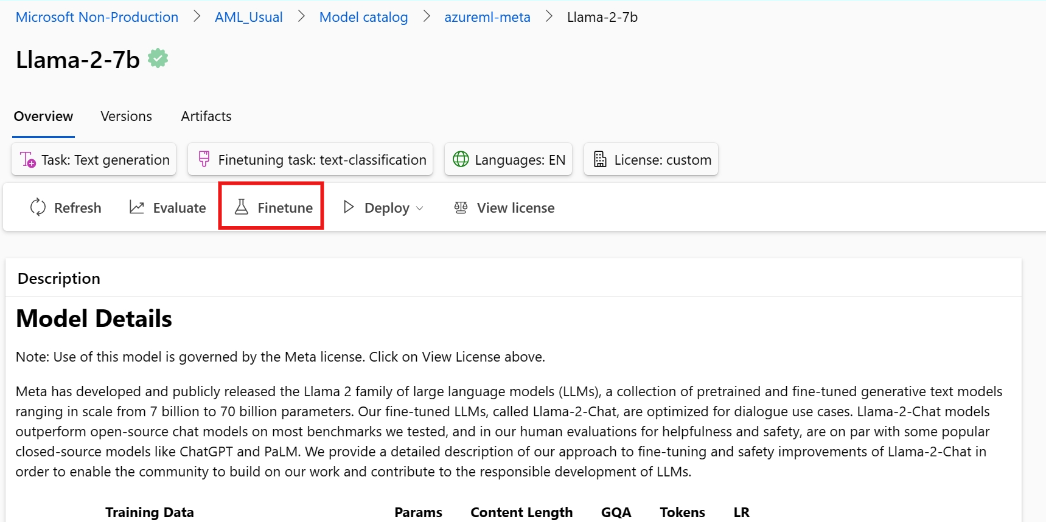

### 设置finetune

finetune的类型是text classification。首先提前准备好数据并上传。

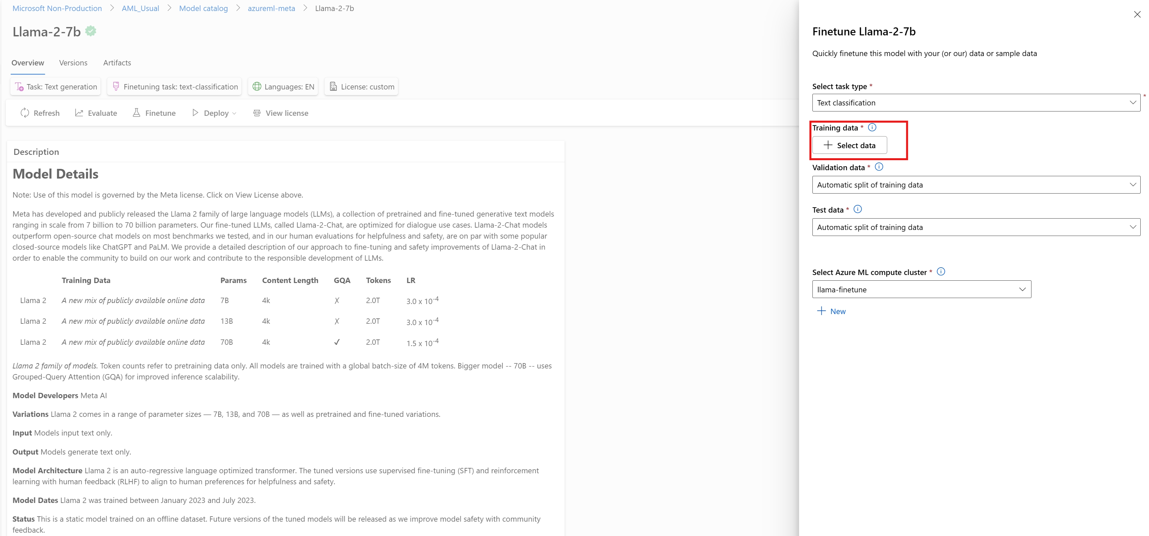

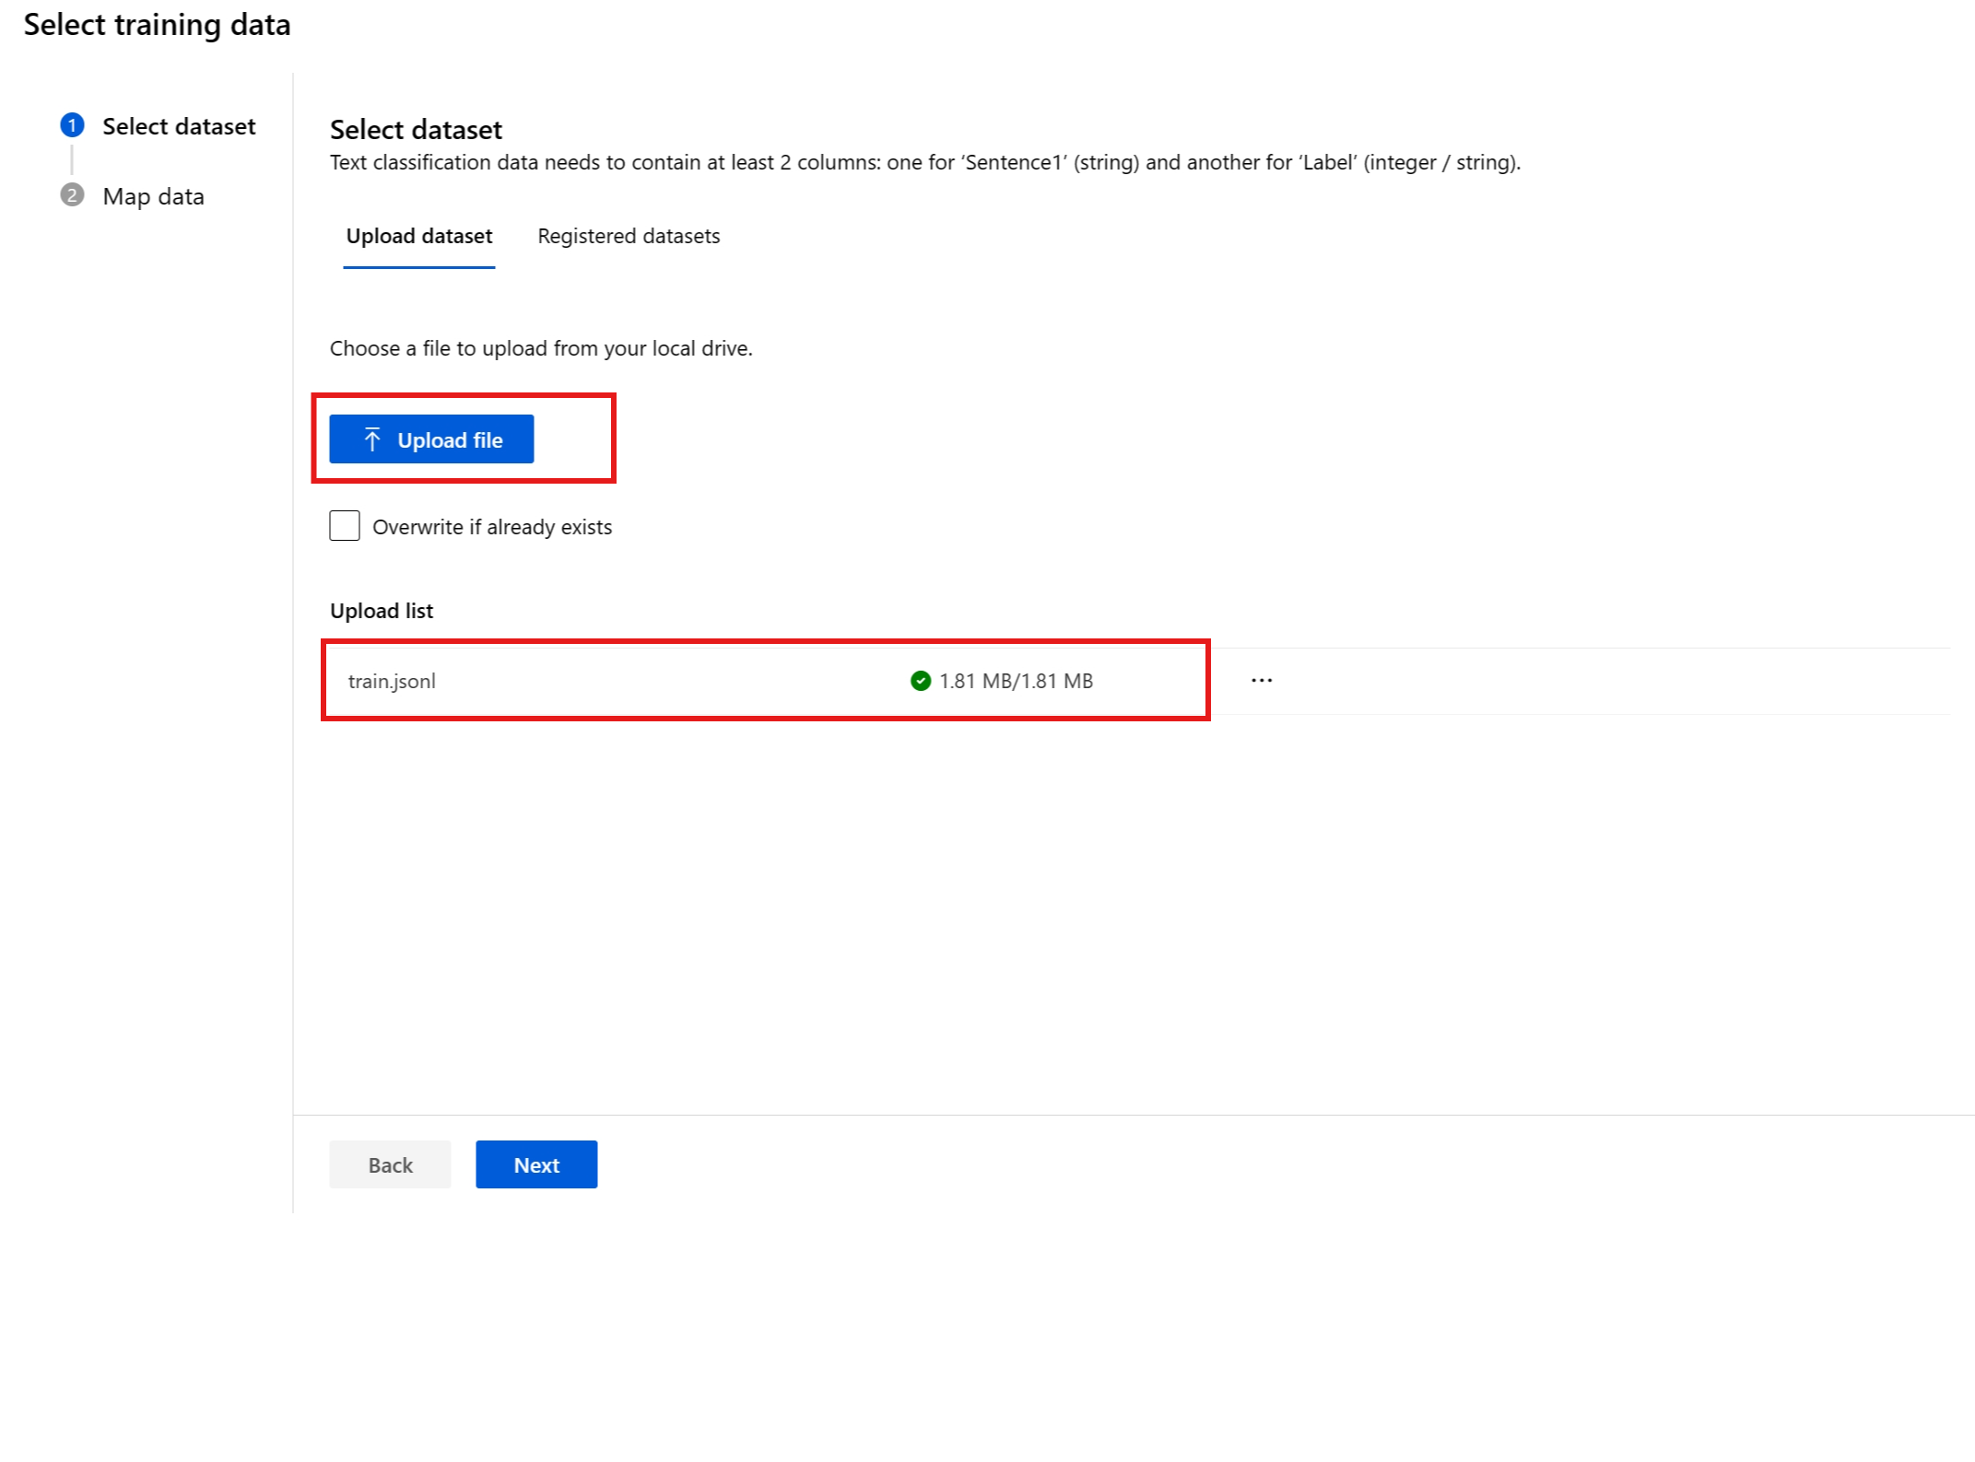

分别设置sentence key 和 label key

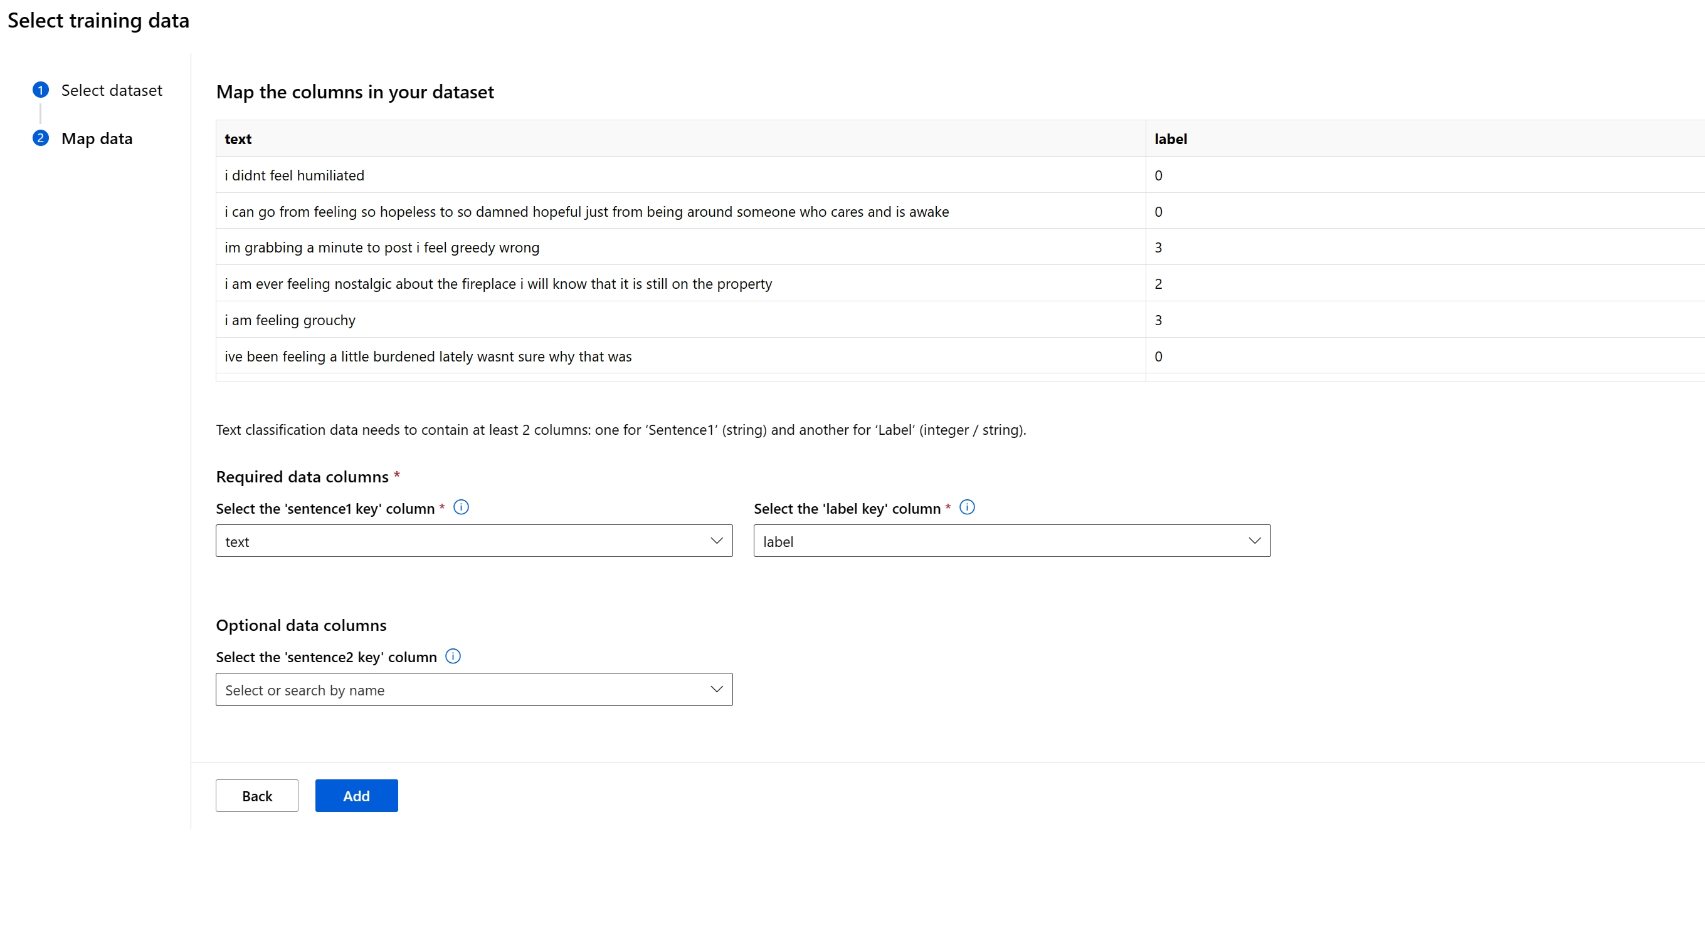

### 设置训练数据集和测试集，配置先前创建的computer cluster 作为finetune的算力。点击“finish”启动finetune 任务。此地配置为集群，请设置最大空闲时间，避免资源消耗。

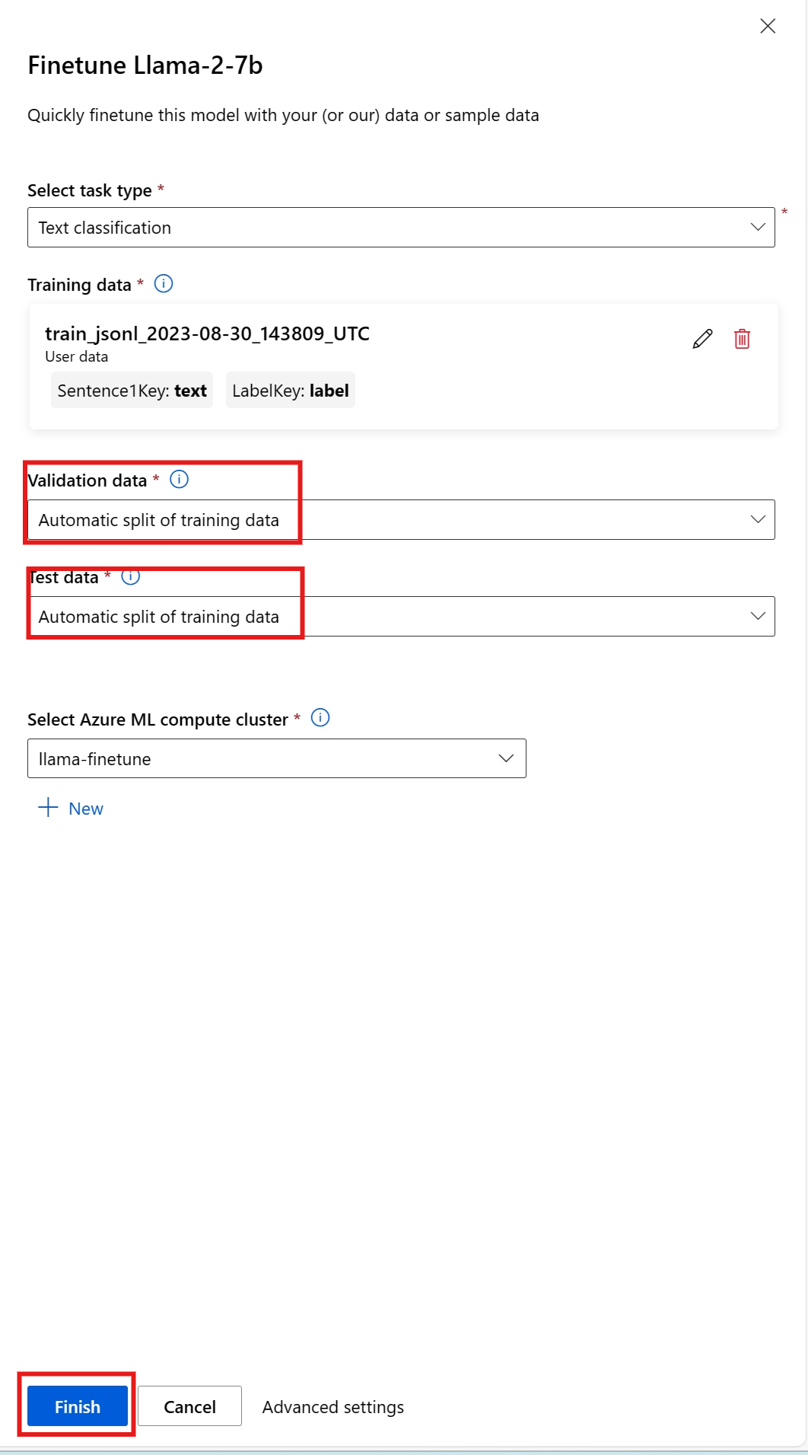

### Finetune成功后注册模型：

在AML studio中找到成功运行的job

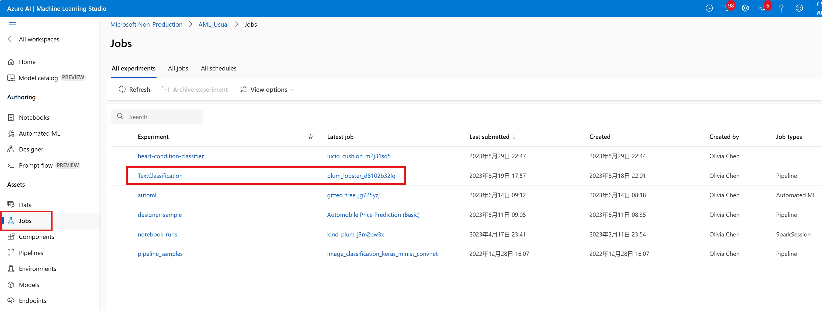

点击job “plum_lobster_d8102b32lq”, 出现模型训练的designer pipeline，此时点击右侧的“job overview”

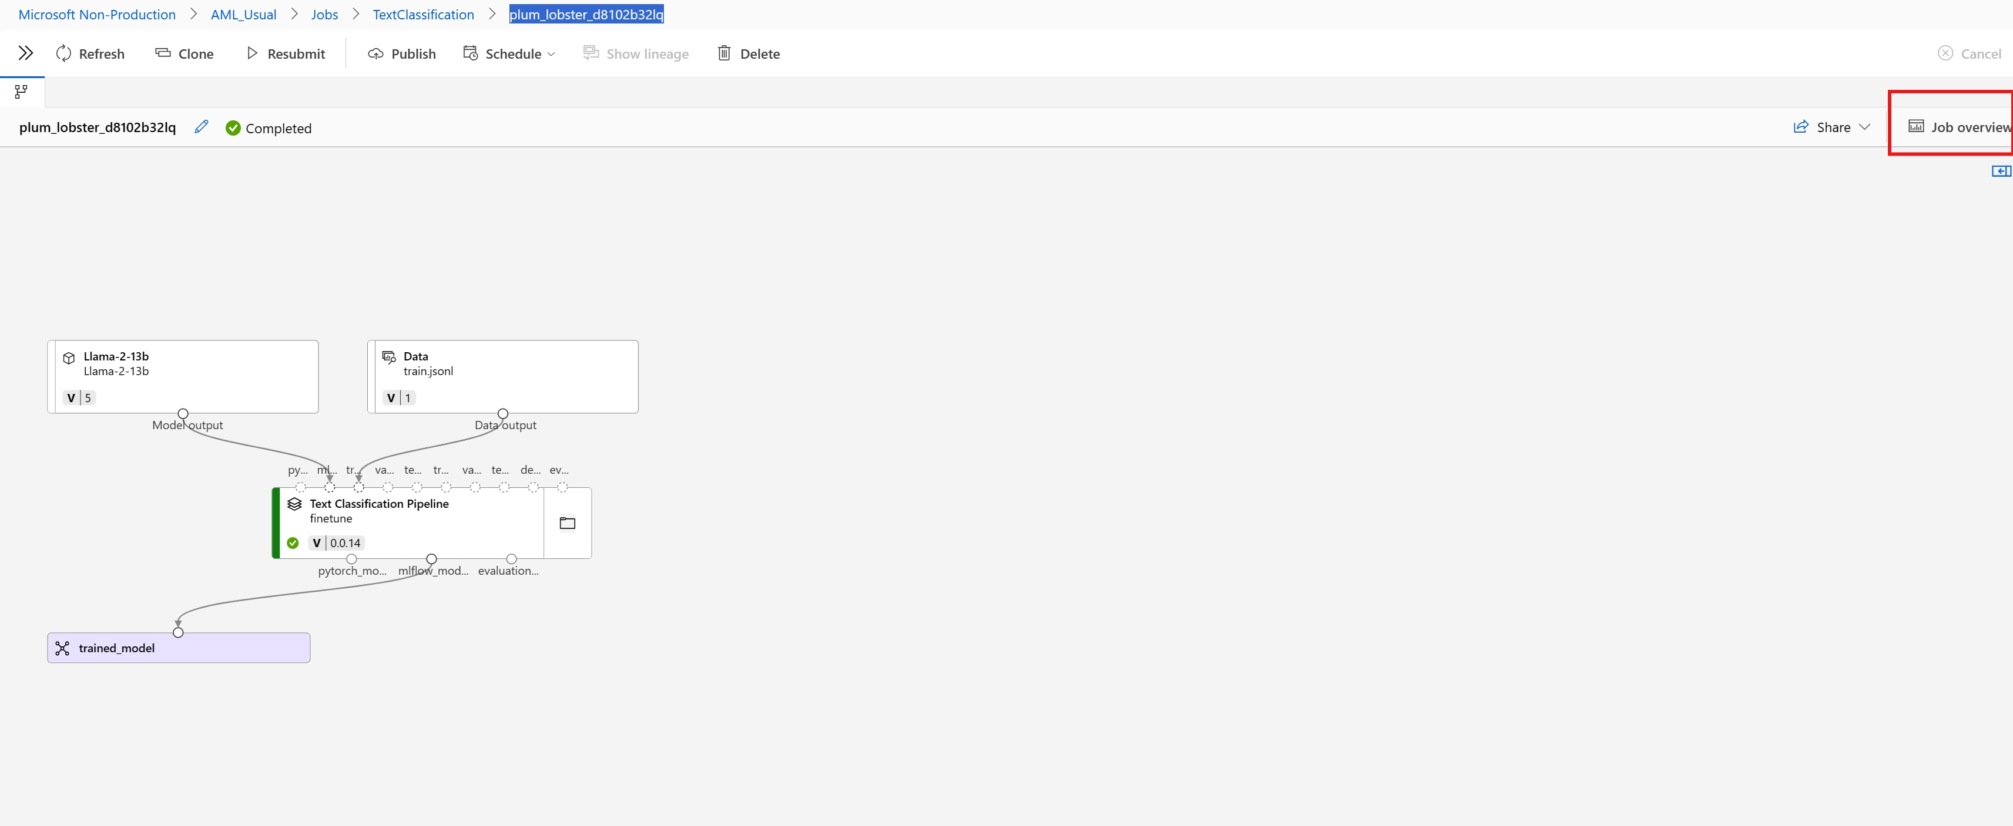

右侧弹出job的详情介绍，点击“register model”

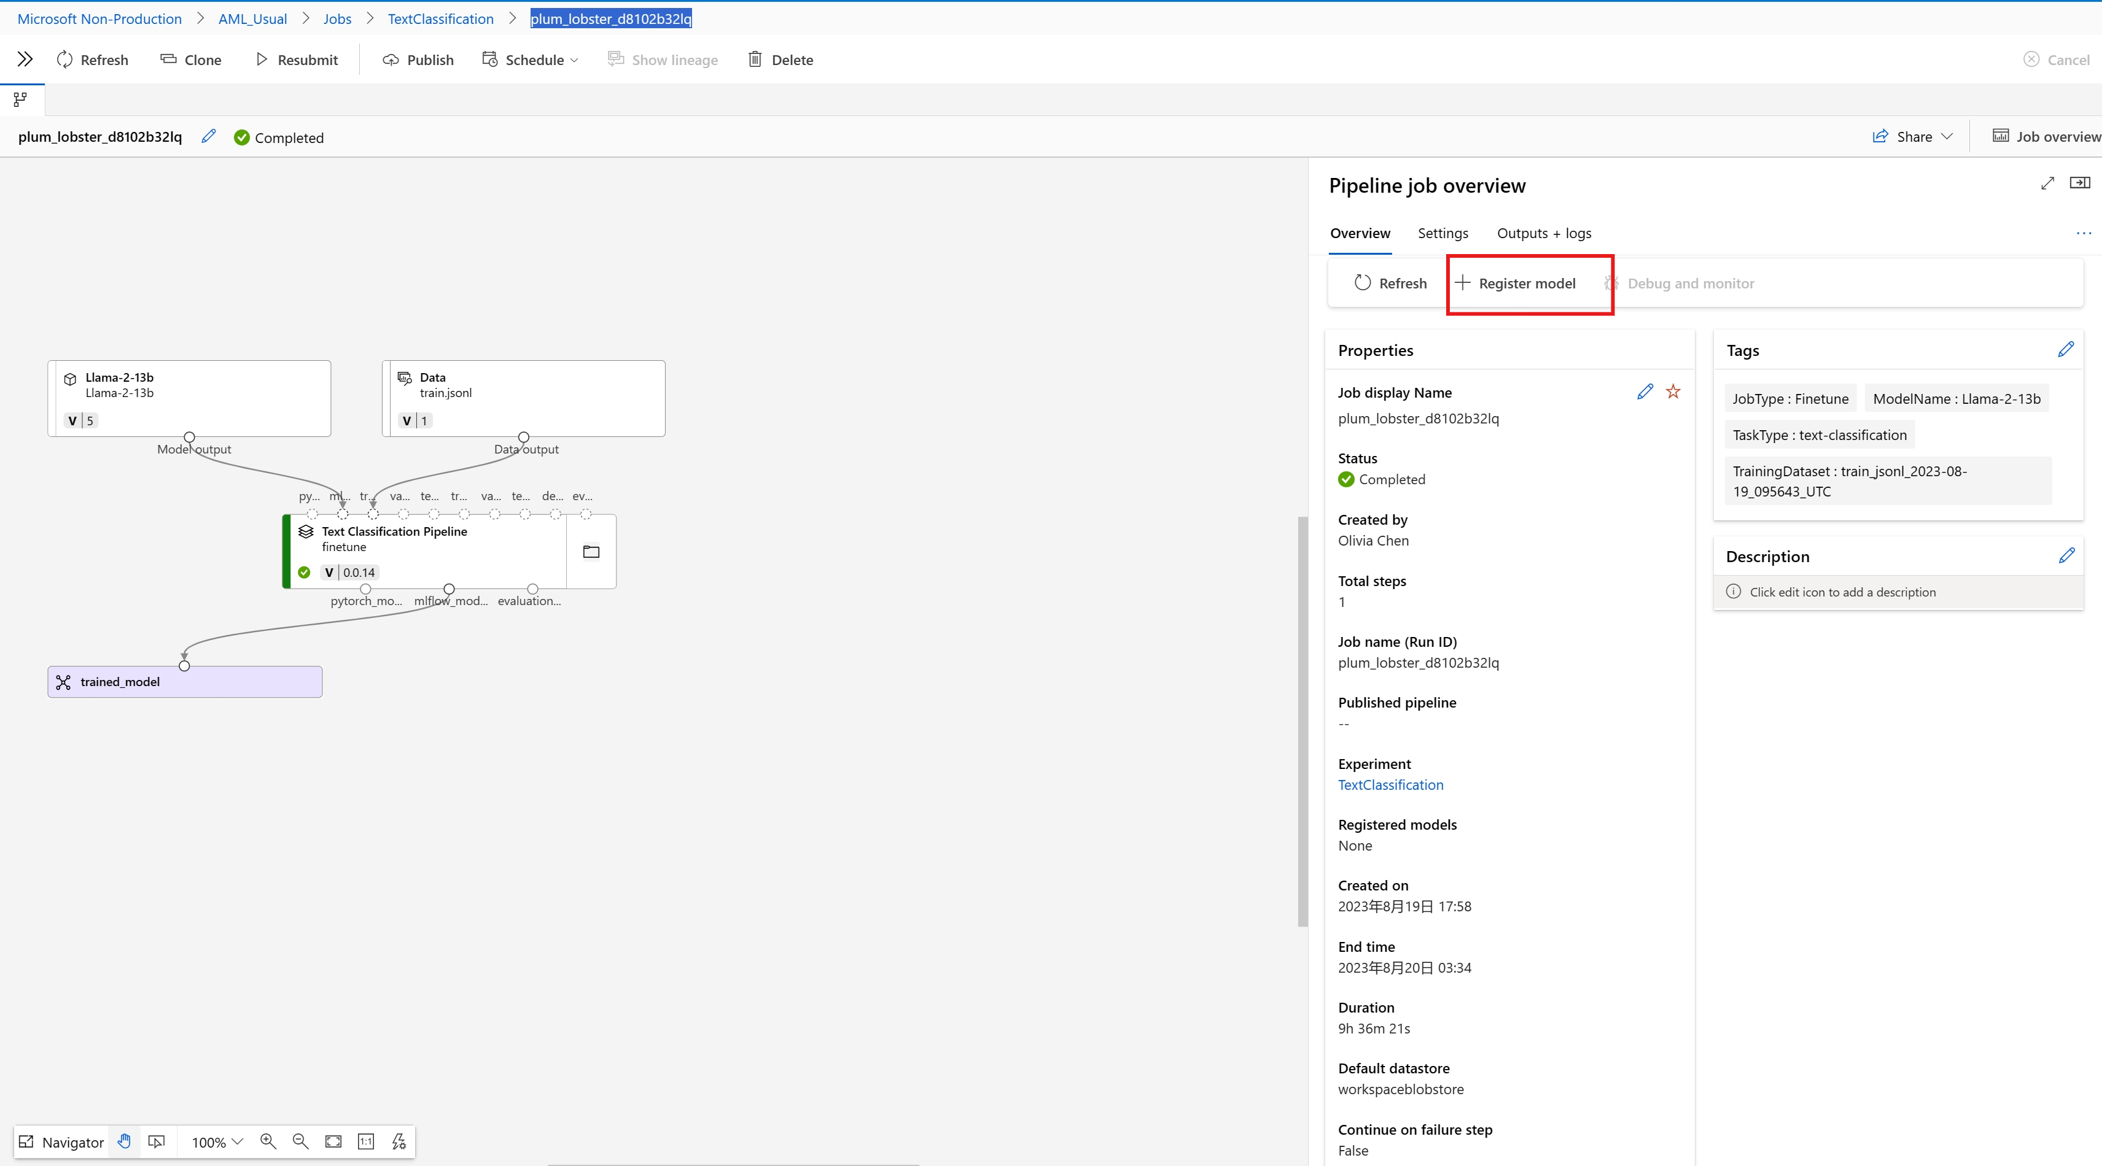

按照向导完成model 注册。

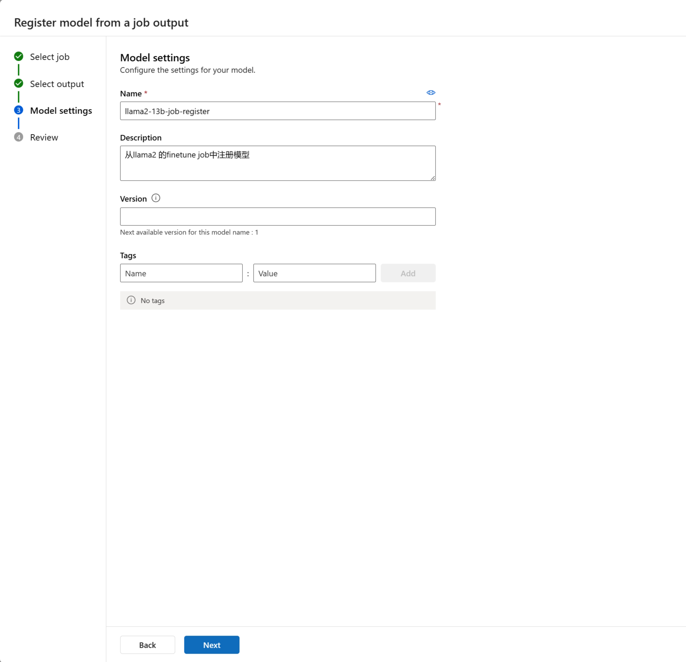

## 交互式代码实现finetune

样例代码：

<https://github.com/Azure/azureml-examples/tree/main/sdk/python/foundation-models/system/finetune>

因模型训练时间很长，请将notebook 转成python文件。

此样例代码为情绪识别的例子，使用少量数据finetune模型并部署为online的endpoint。

### 进入AML Studio 的notebook 模式

安装依赖

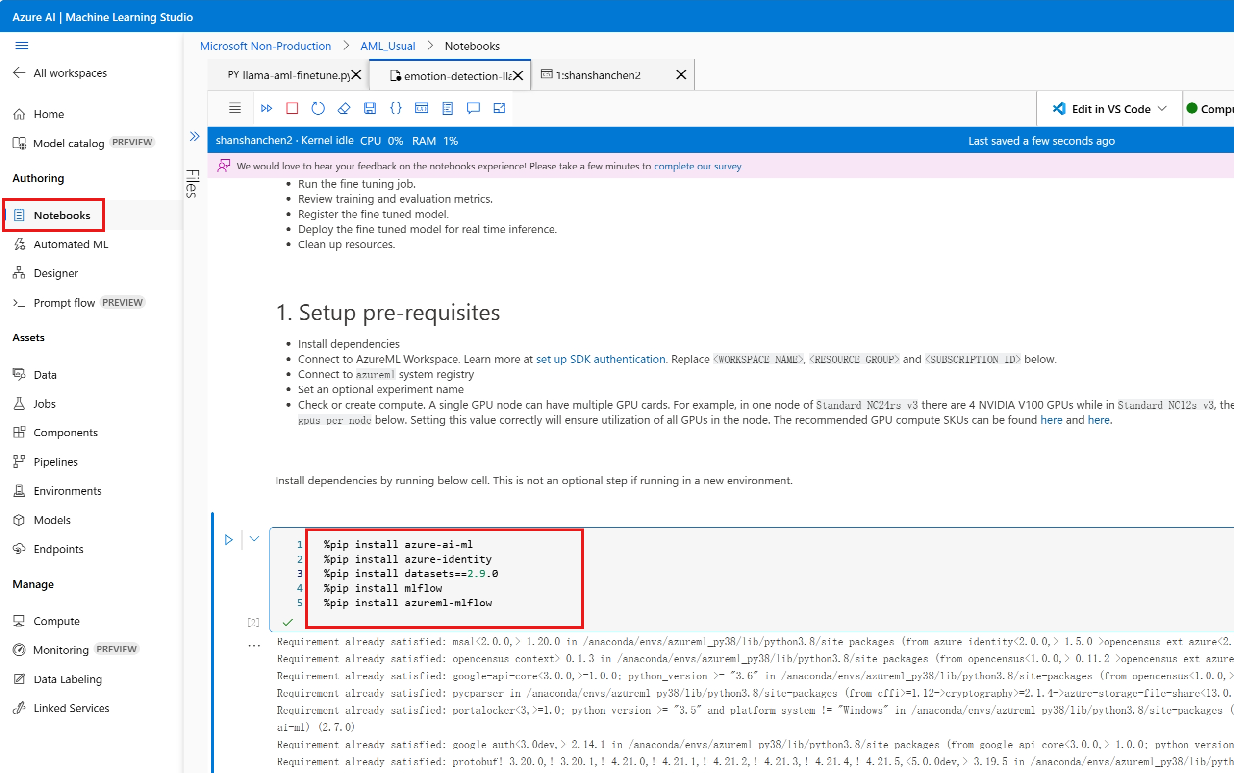

### 连接workspace

设置订阅信息，资源组，workspace名字，以及aml experiment的名字

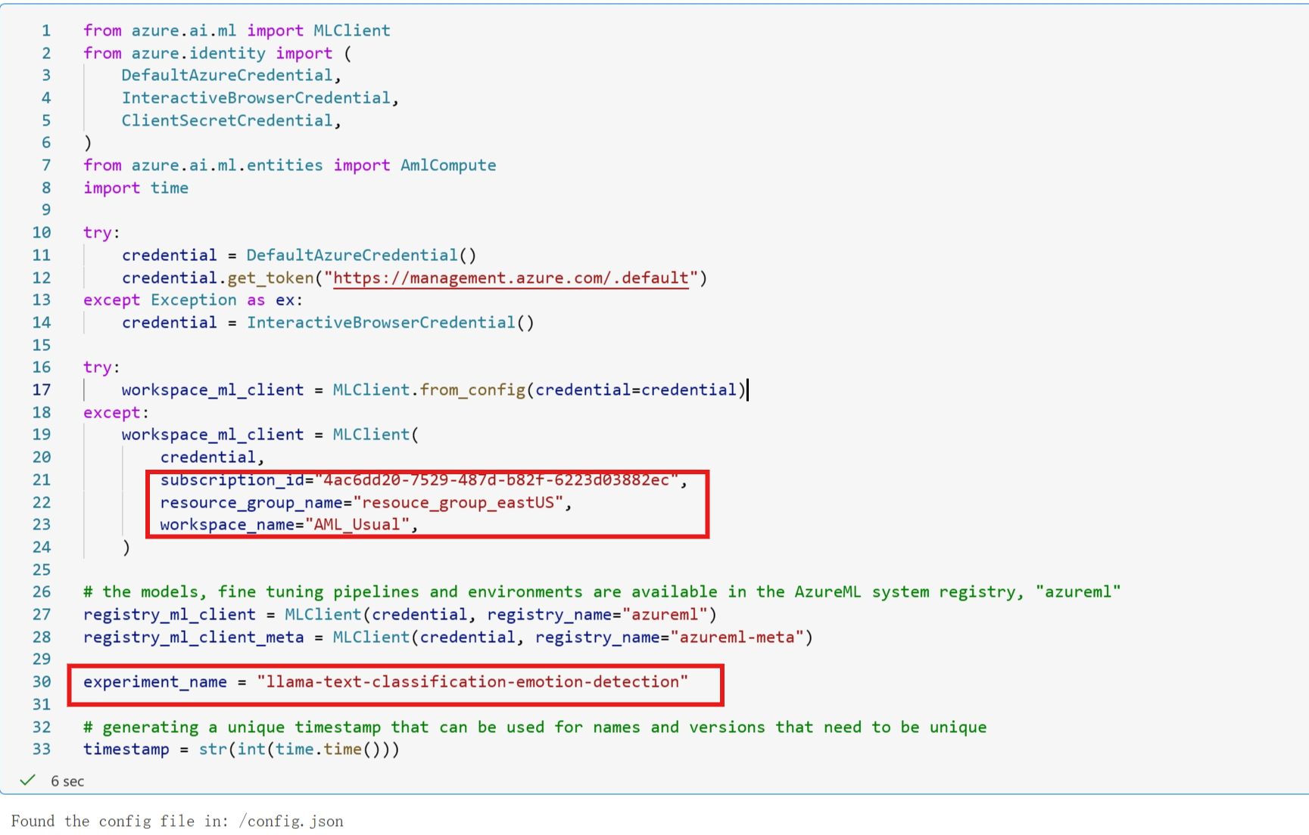

### 此处选择"Llama-2-7b"为例作为基础模型

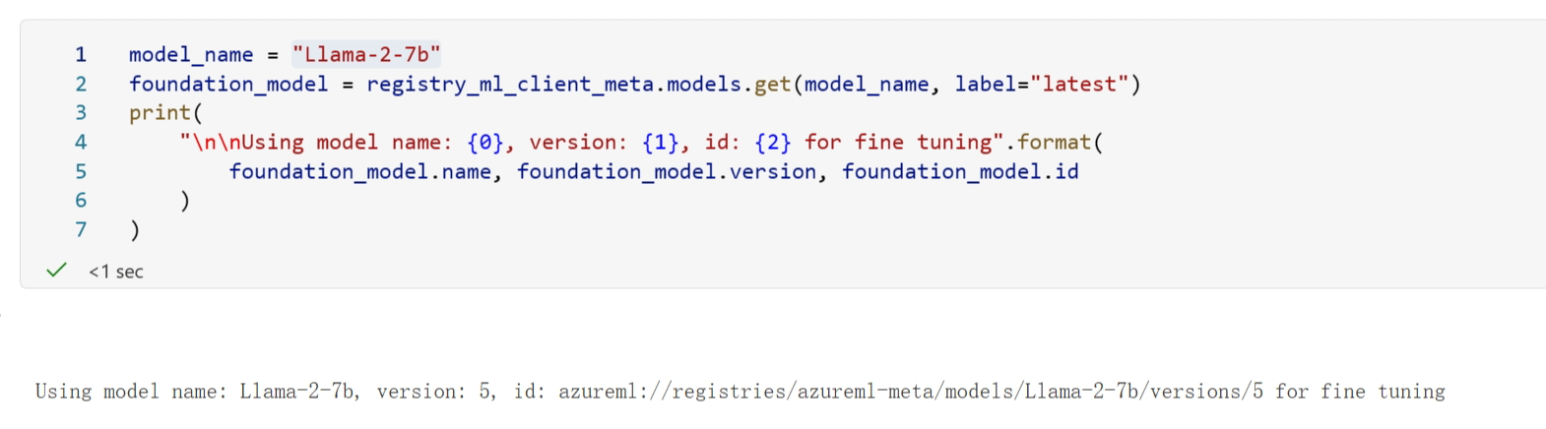

创建finetune 的 compute算力

设置SKU,填写预先建立好的cluster的名字。**原样例代码中有对SKU做限定，你可以自行选择解除这个限定**。初始代码限定SKU 只能是['Standard_ND40rs_v2', 'Standard_ND96asr_v4', 'Standard_ND96amsr_v4']，因为我选择的是Standard_NC96ads_A100_v4,所以需要在源码中注释掉相应代码。

如果您选择的SKU是清单中的四个，则无需注释代码。请根据需要适当调整。

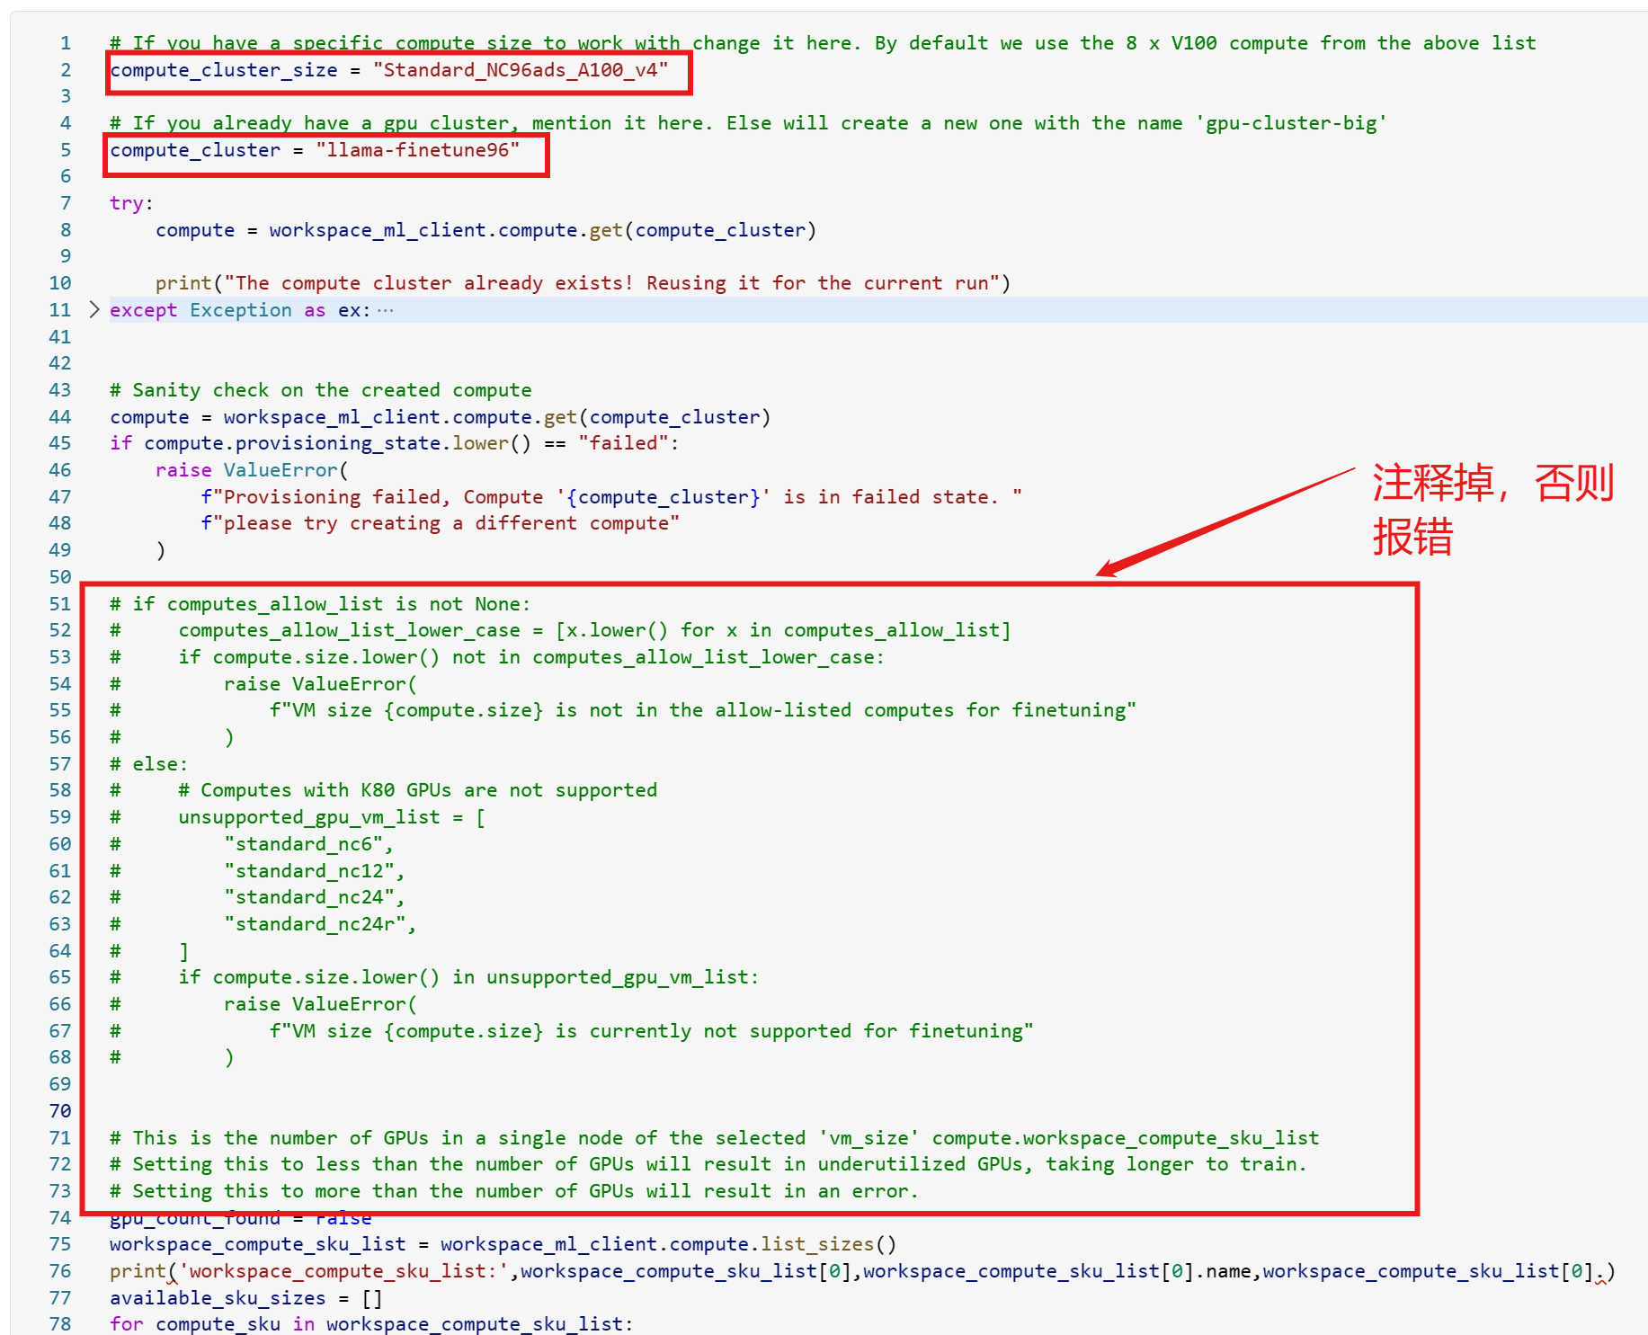

### 选择训练数据

### 提交finetune 训练任务

根据模型性能调整模型training parameter。相较于GPT 模型，Llama 暴露了更多的模型参数给建模人员。

* epoch：使用batch之后，每次更新模型的参数时使用一个batch的数据进行更新，所有的数据更新一轮后代表一个epoch。
* batch_size：设置大一些，收敛得快，准确率上升的也很稳定，但有可能精度不高； batch_size设的小一些，收敛得慢，可能准确率来回震荡，因此需要把基础学习速率降低一些，但是实际使用起来精度较高。
* Learning rate:如果过大，可能会使损失函数直接越过全局最优点，此时表现为loss过大或者为nan.学习率如果过小，会大大增加网络的收敛复杂度.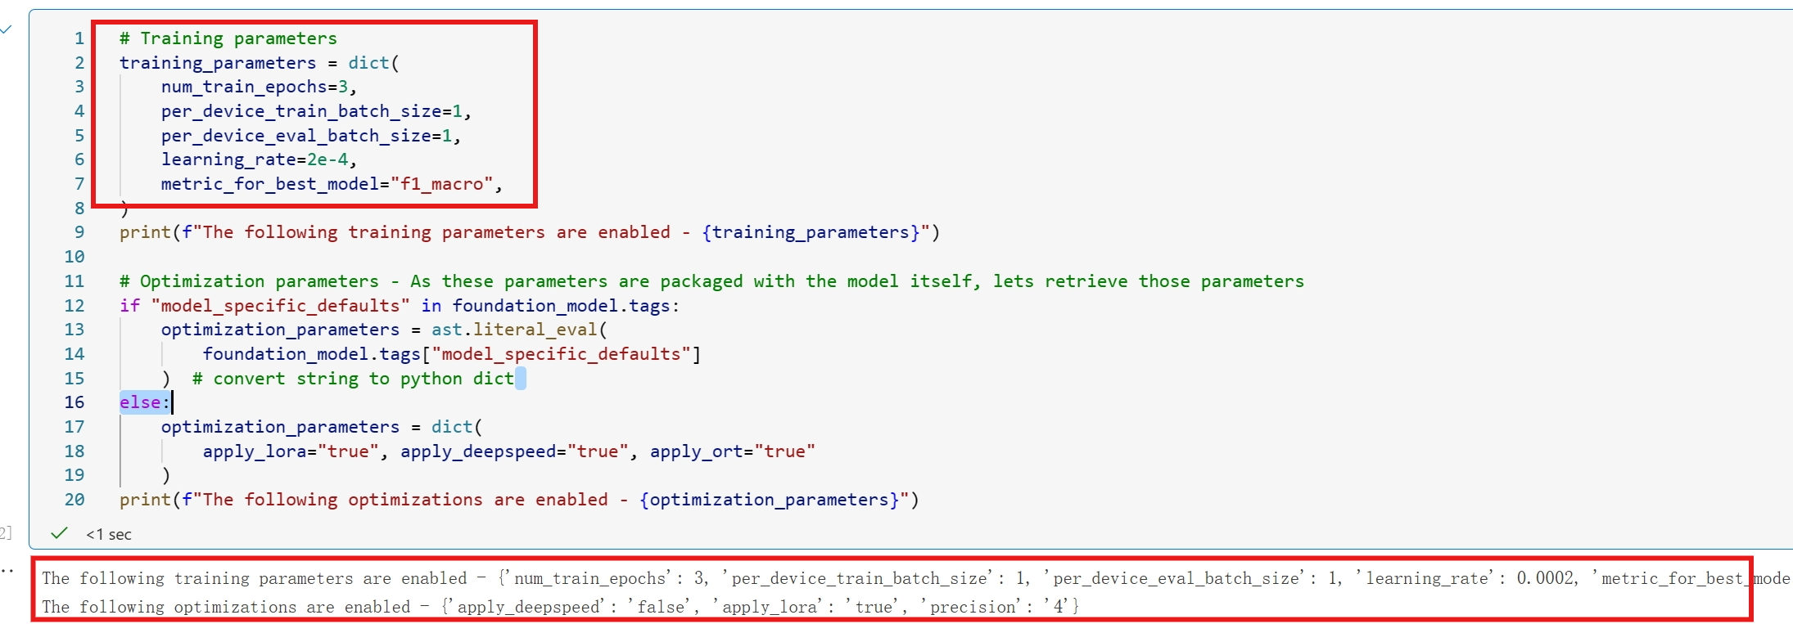

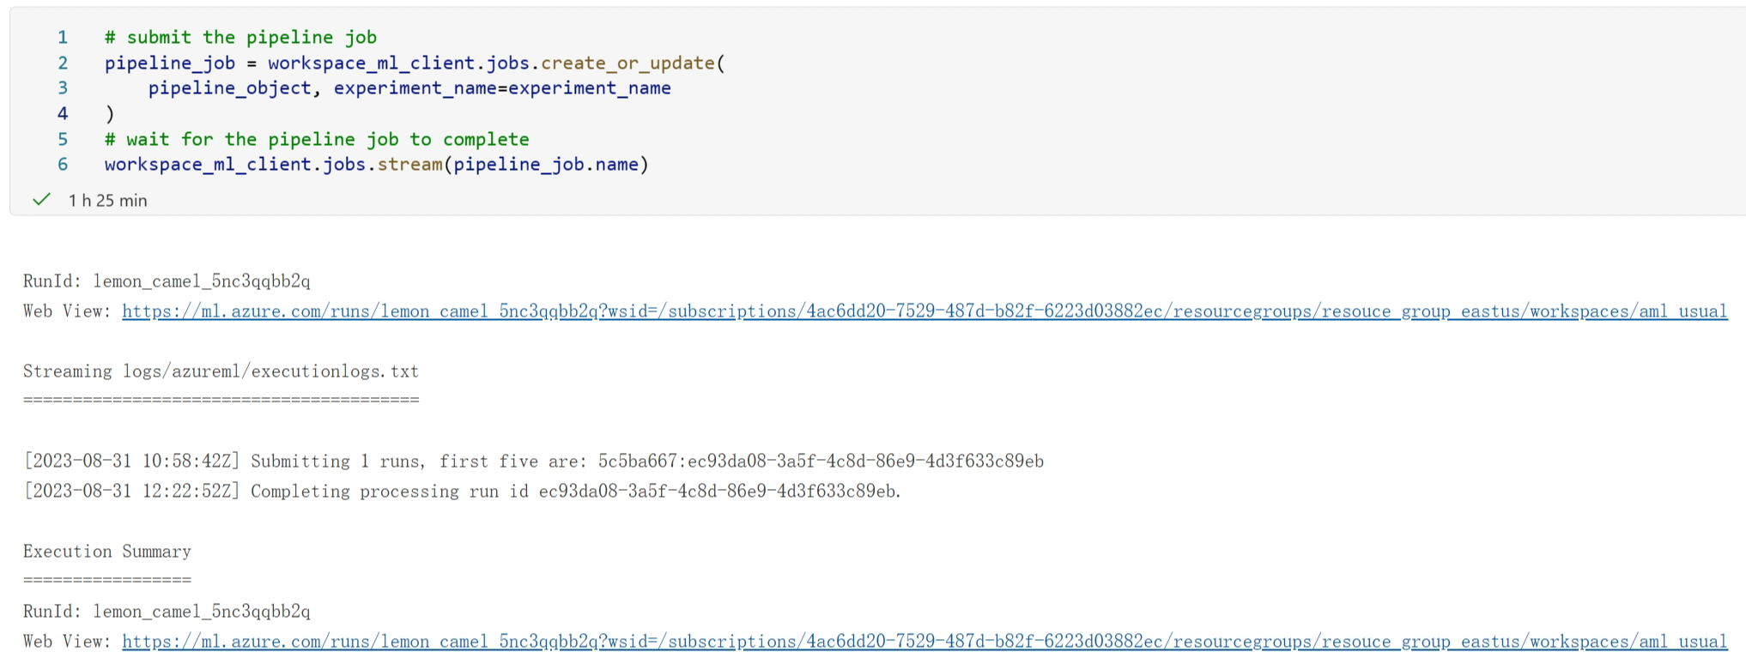

### 查看模型效果

模型训练完毕之后在AML ‘job‘一栏找到刚刚结束的job，出现模型训练的designer pipline，此时点击右侧的“job overview”

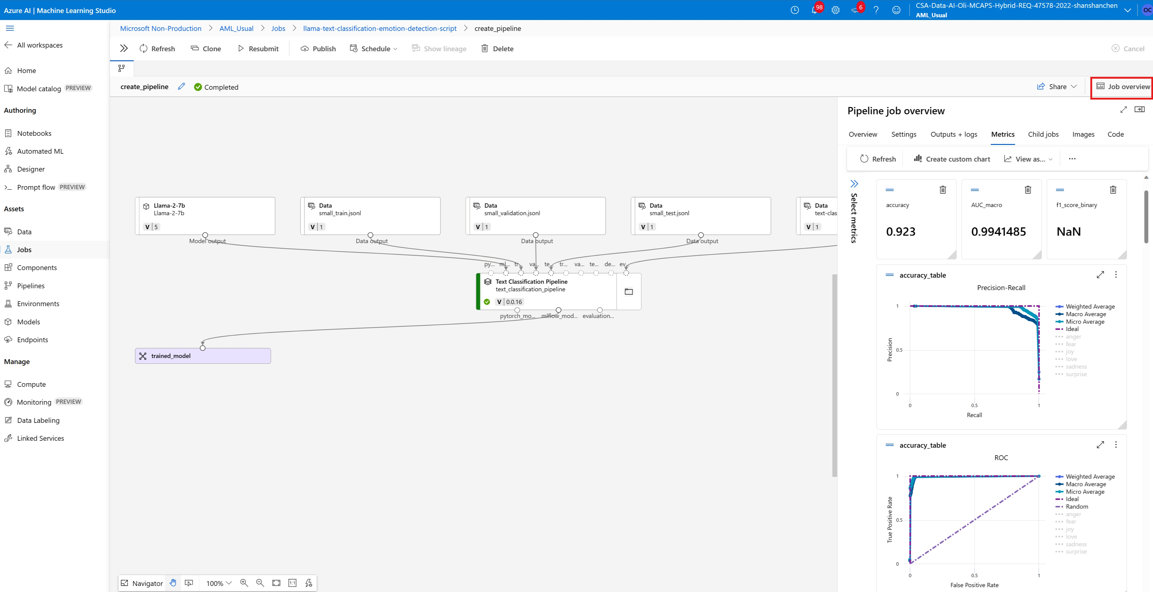

在AML 界面查看效果最为直观。

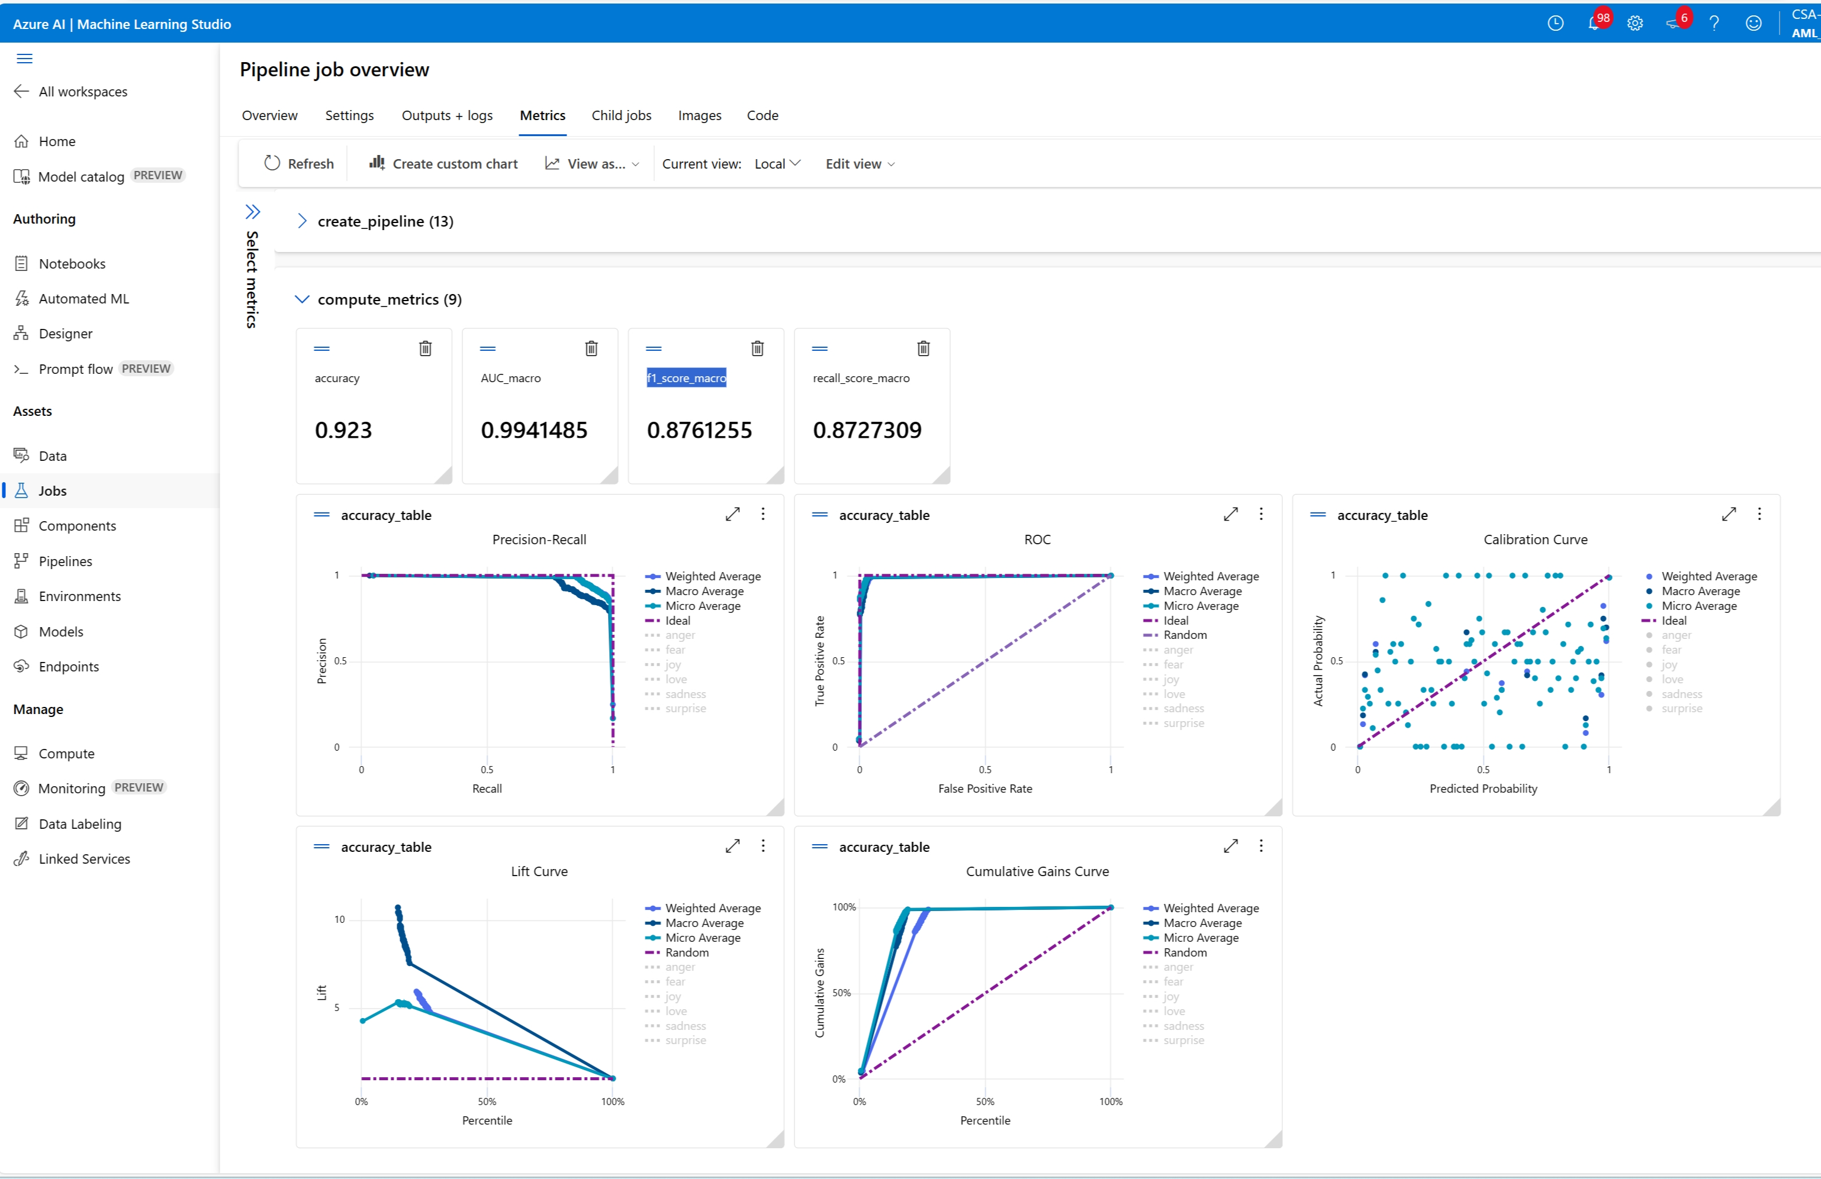

### 在工作区注册模型

### 将finetune的模型部署为online endpoint

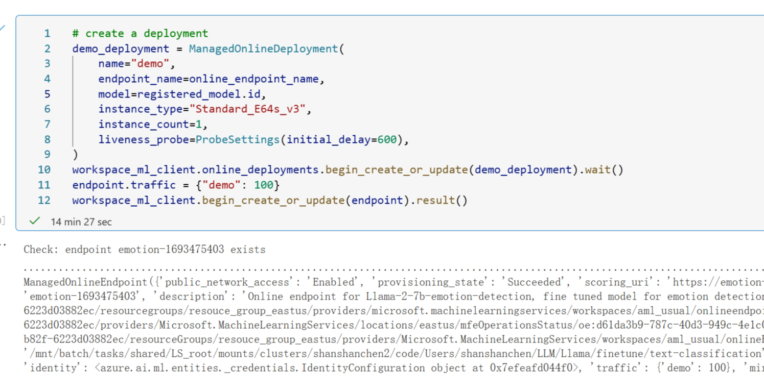

### 基于终结点测试模型

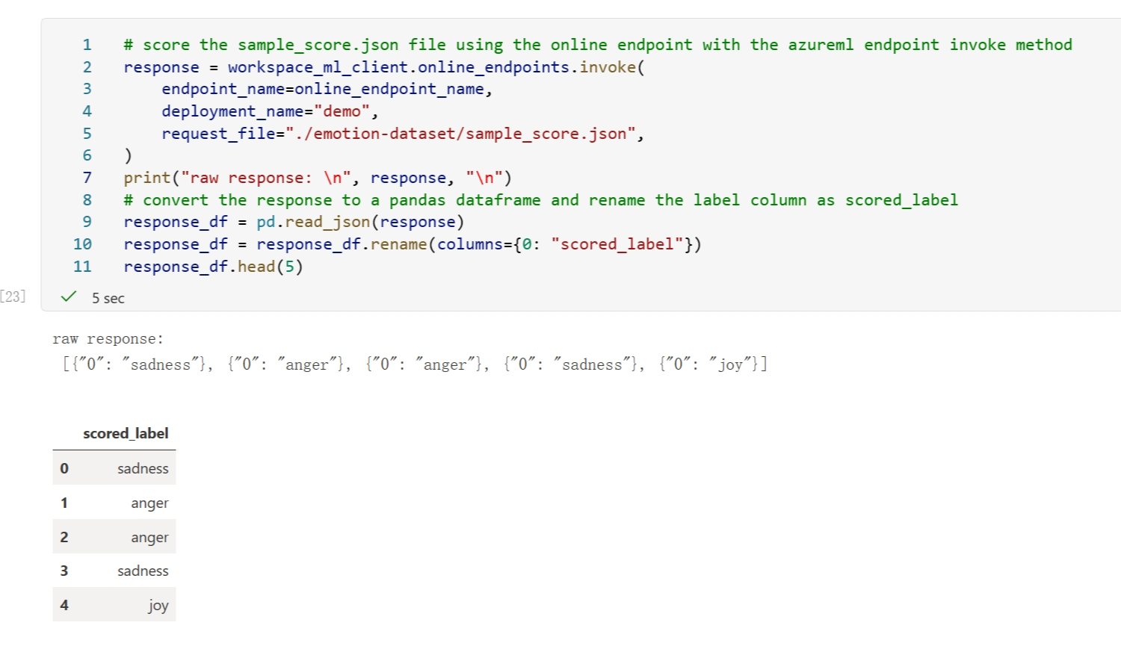

# Llama 2 部署

## 交互式代码实现

### Realtime endpoint部署

## 配置workspace和模型部署

注意红色箭头指向的变量，确保订阅有code中指定的SKU的配额, 否则后续步

骤报错。确保endpoint名字是唯一的，否则后续步骤报错。

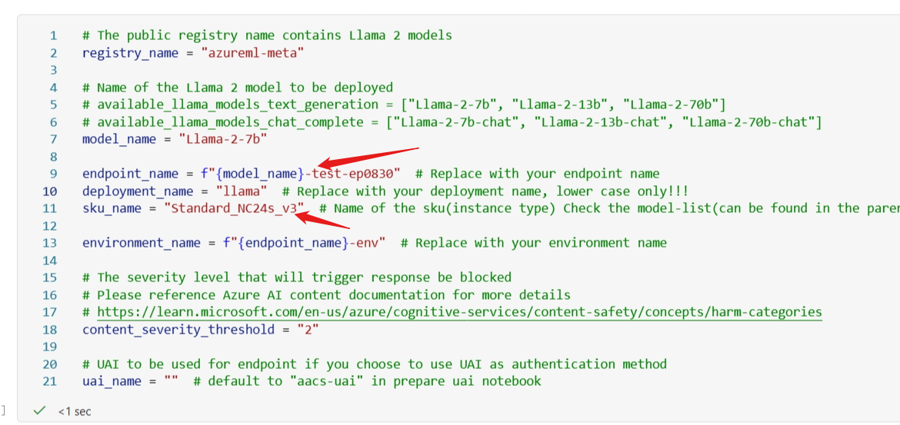

## 安装依赖

Notebook中的原始代码是注释掉的。如果您的环境是新的环境，务必取消注释

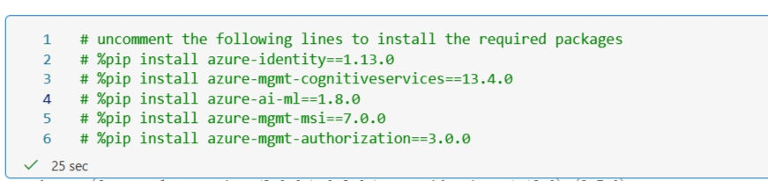

## 配置AML workspace

配置工作区，资源组，订阅ID信息

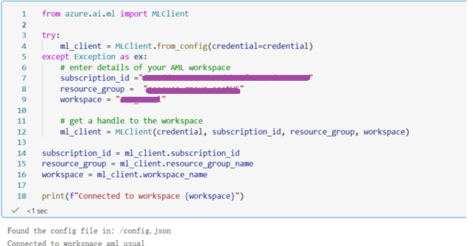

## 查看Llama 2 模型是否在AML registry

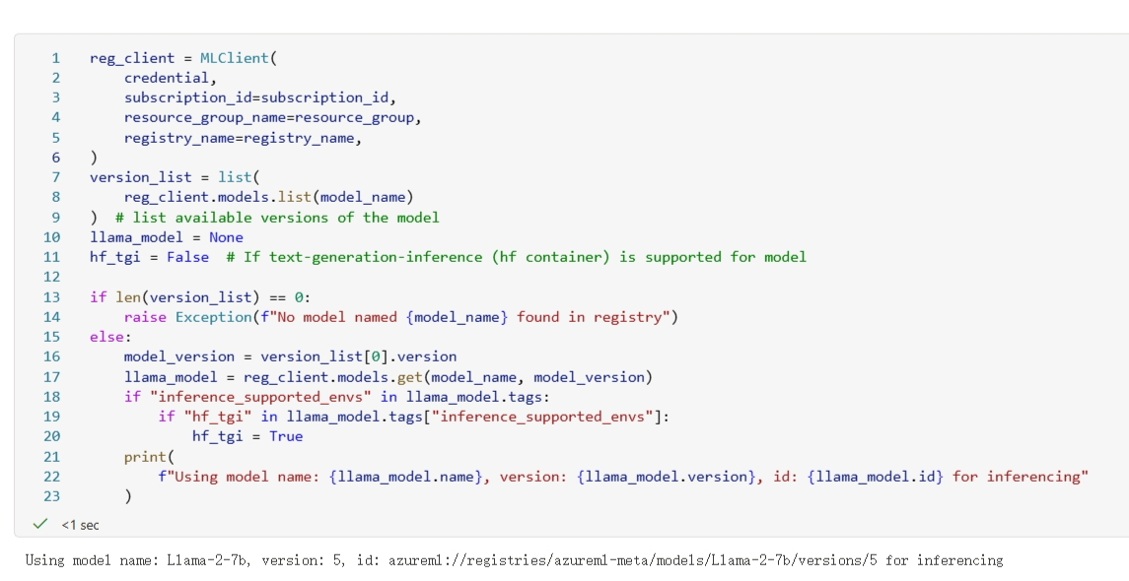

## 创建 AML endpoint

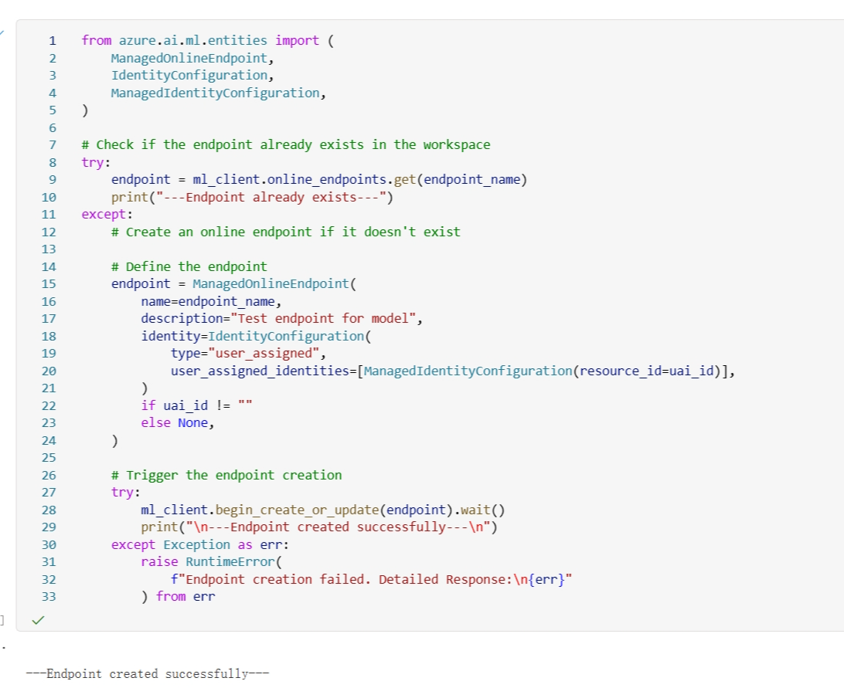

## 创建Llama 2模型部署

此步骤耗时较久，可能20分钟以上。

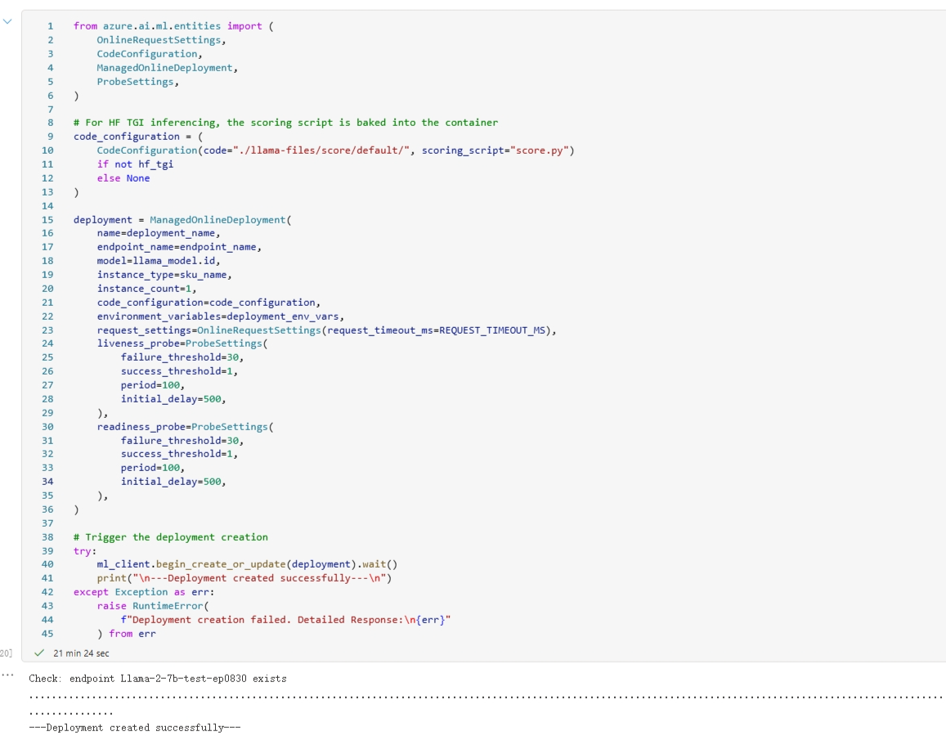

## 模型推理

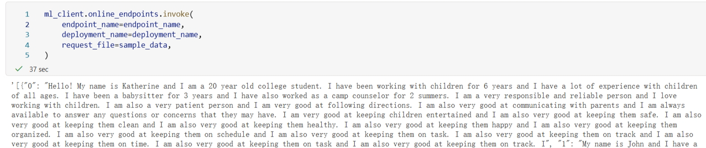

根据如下指定输入格式进行推理。带Chat后缀的模型和不带chat 后缀模型格文本格式不一样。

Sample:

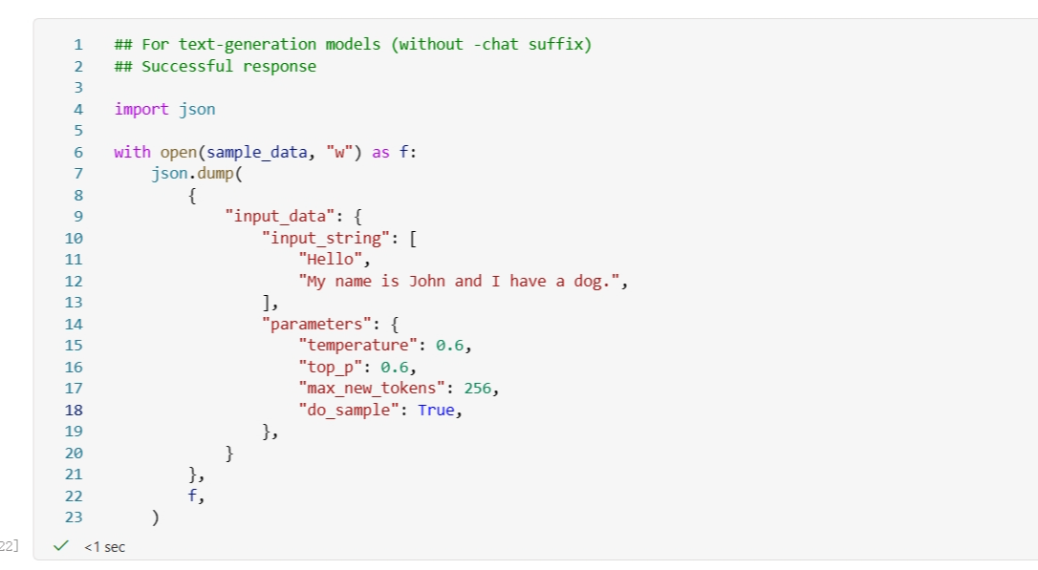

## AML Studio向导式模型部署终结点

### Realtime endpoint部署

1. 单击任何基础模型的模型卡上的“部署”按钮。

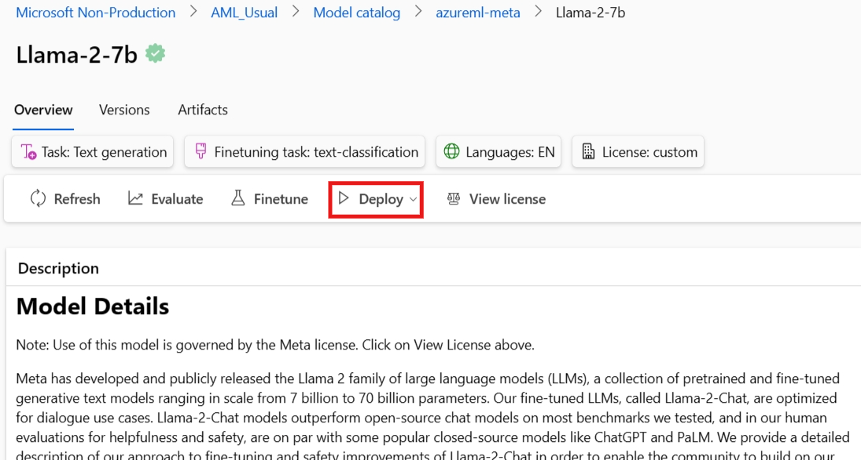

1. 然后选择‘实时终结点‘或’批处理终结点‘来调用“部署 UI”向导

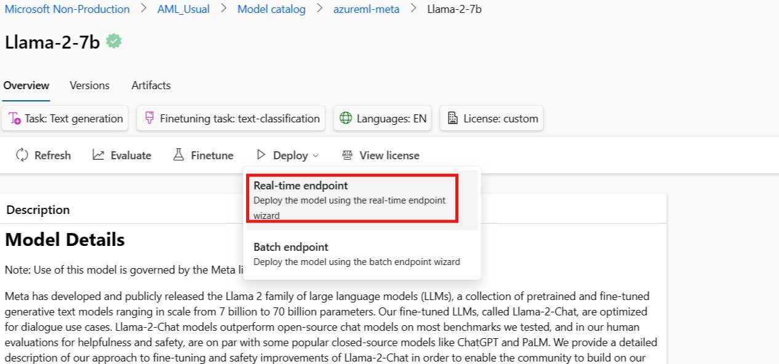

1. 部署设置：指定要使用的虚拟机 SKU、实例数和要用于部署的终结点名称。请确保有GPU 配额，否则无法部署。

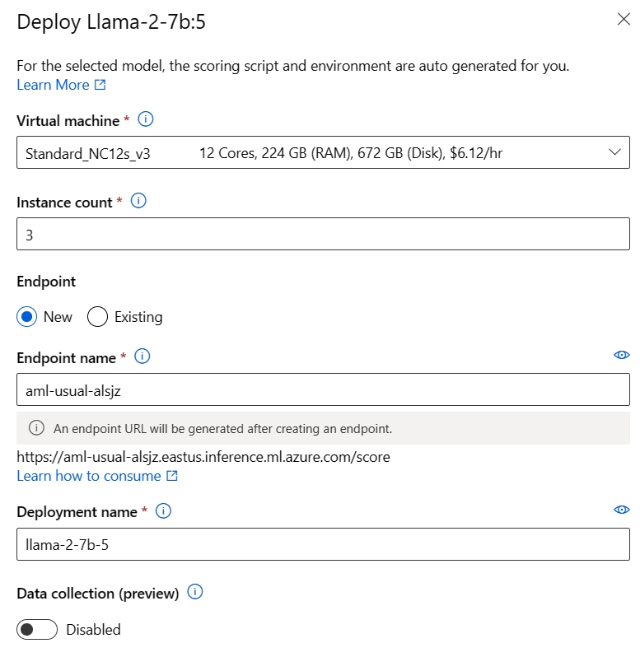

1. 成功部署后在找到endpoint，如下图进行测试和使用：
2. 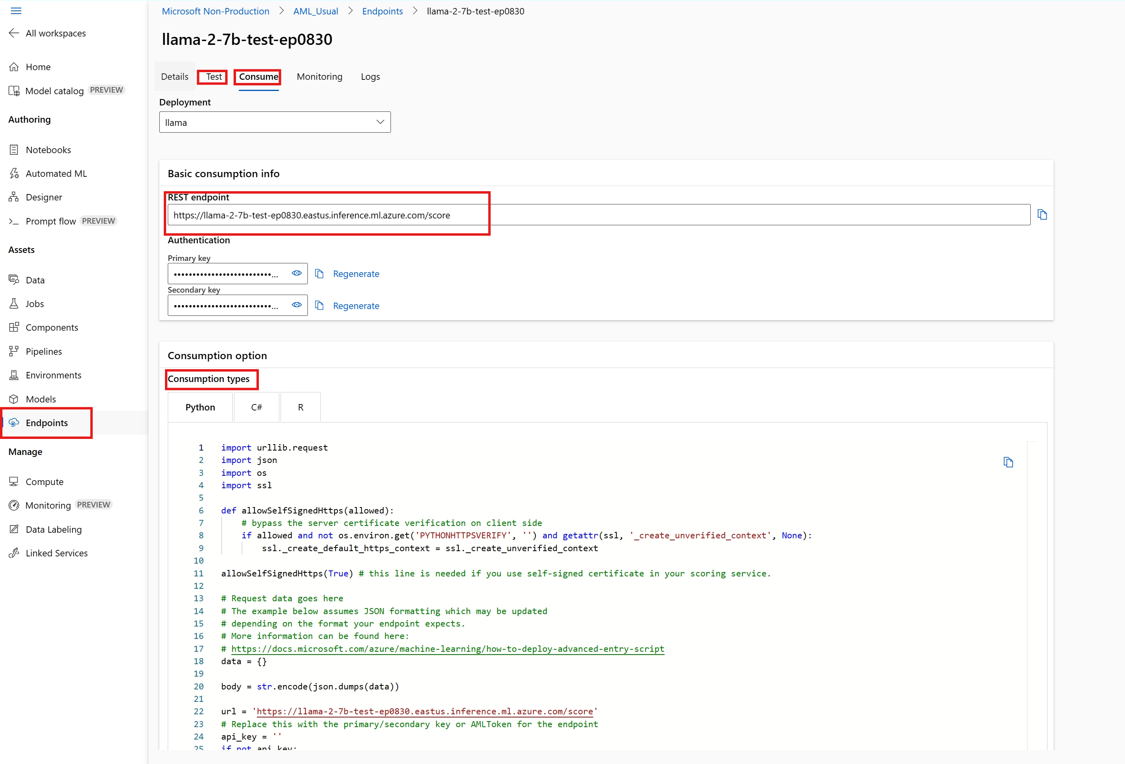

### Batch endpoint部署

1. 单击 “部署”按钮。然后选择‘’批处理终结点‘来调用“部署 UI”向导

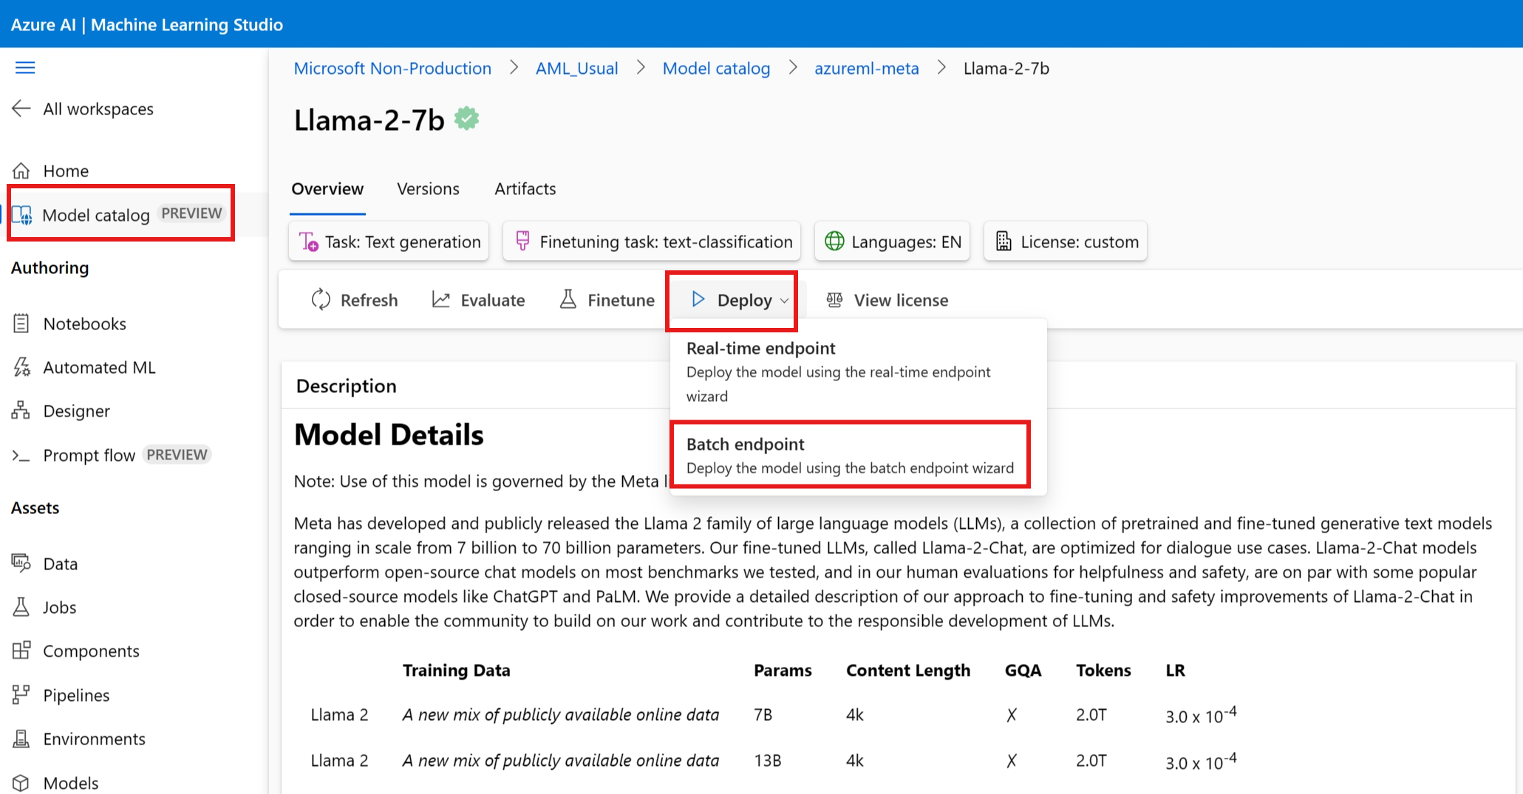

建立endpoint

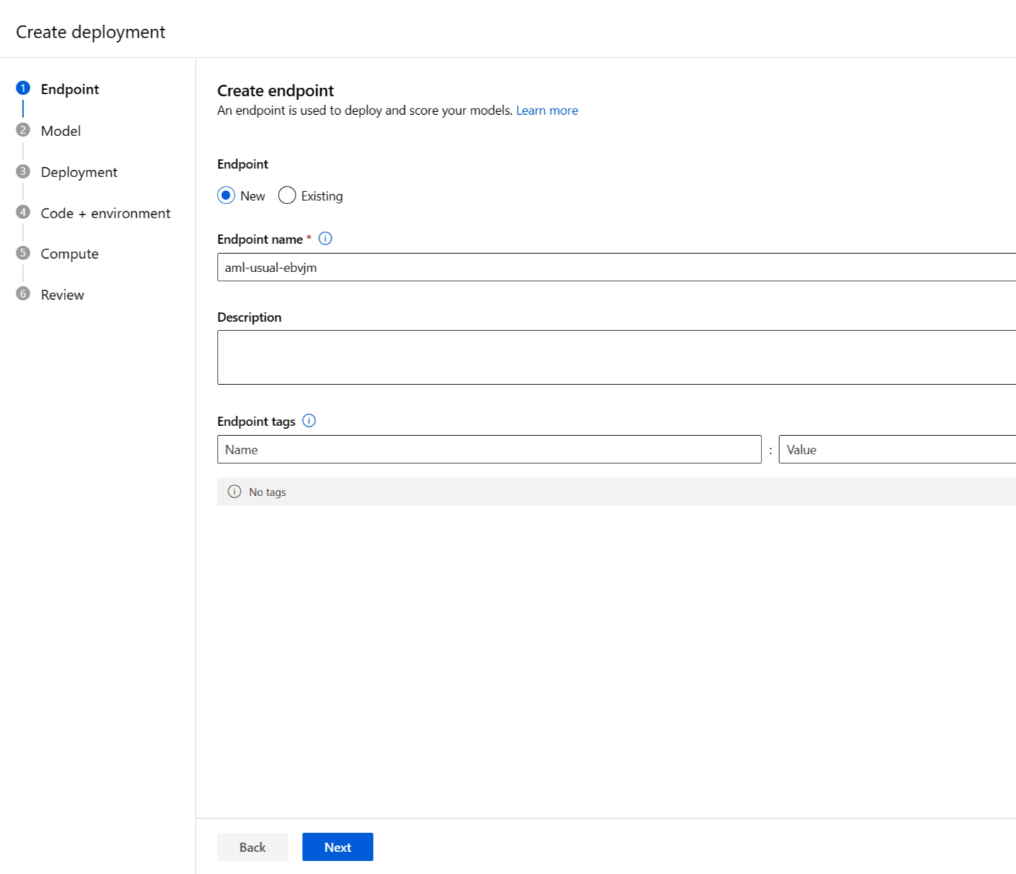

1. 部署设置

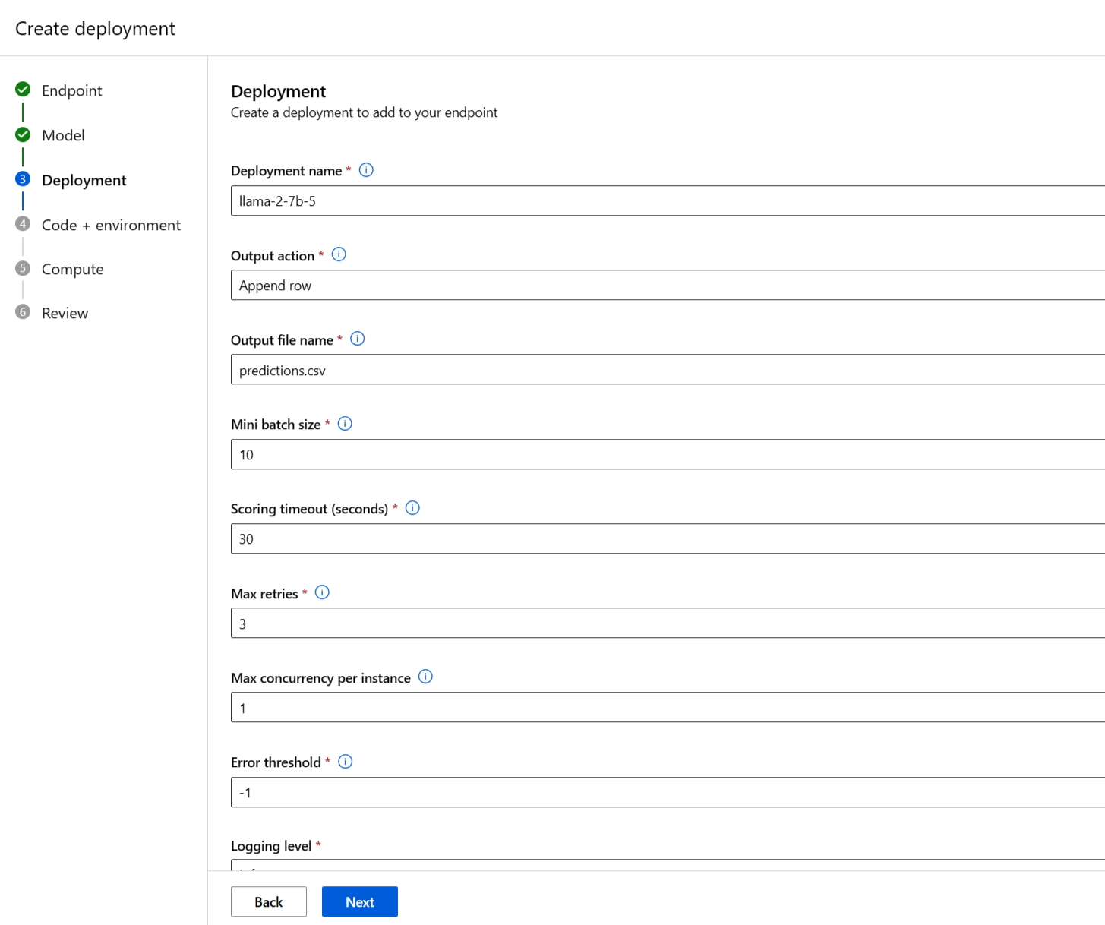

1. 代码和环境

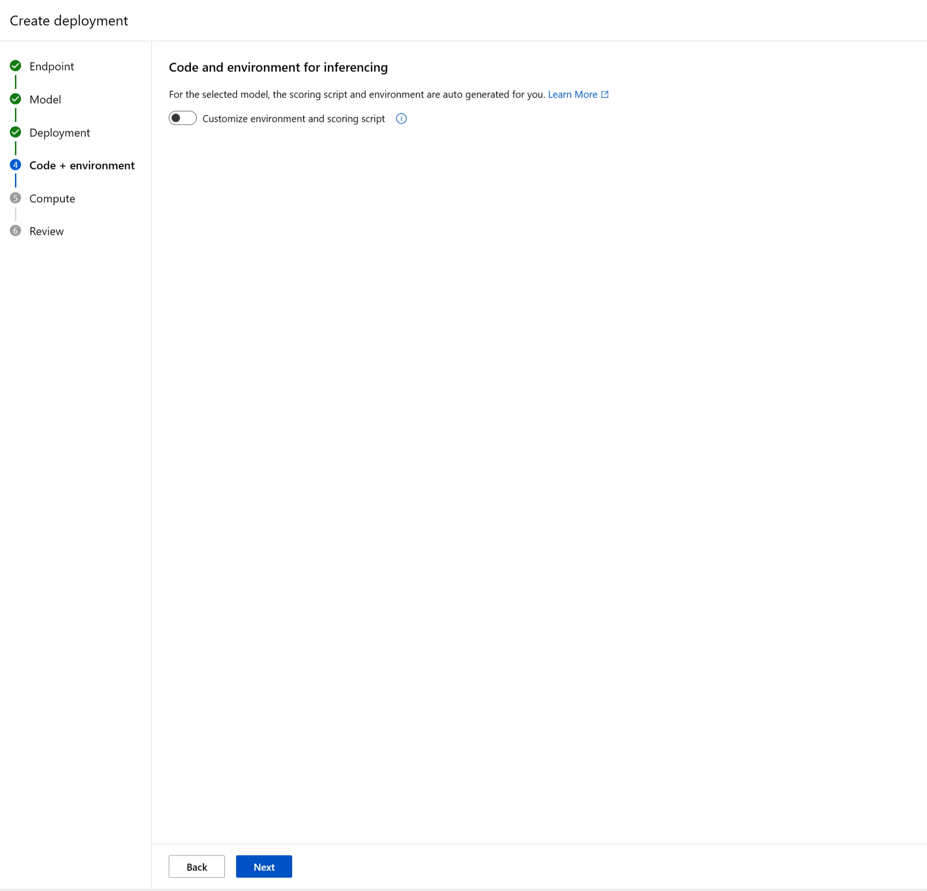

1. 计算集群设置



1. Review and create.

